Урок: Русский язык  Раздел:  Тема:Народные сказки. Пересказ сказки «Репка». |  |  | План урока№43
Дата: 26.02
Ф.И.О.учителя А.Е Сулейменова
Класс: 1 |  |  | Кол-во  присутствующих: |  |  |  |  | Кол-во  отсутствующих:
Цели обучения,  которые необходимо  достичь на  данном уроке |  | С1.4-определение главную и второстпенную информацию  С1.5-Понимание аудиовизуального материала  Г2.4-Пересказывание прослушанного (прочитанного материала)  Г2.6-Высказывание оценочного суждения о прочитанном  Ч3.2-Понимание содержания текста
Цели урока |  | Все учащиеся смогут:  Понять содержание сказки (показ услышанного)  Большинство учащихся смогут:  Пересказать сказку  Некоторые учащиеся смогут :  Составить вопросы и отвечать на них (пересказать по своему)
План
Планируемое время | Деятельность учителя |  |  | Деятельность учащихся | Оценивание |  | Ресурсы
Начало 10мин | 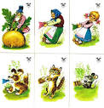 |  |  | Деление на группы: «Герои сказок», соберите и раскрасьте героев (пазлы).  Активити:  Просмотр сказки «Репа»  Объявление темы и цели урока. |  | 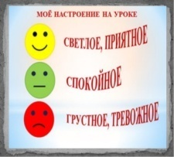 | Разноцветныеконфеты  https://youtu.be/SU7jcZr7EU
Середина  20 мин  Работа с учебником.  Поощрительные фигурки сказочных героев.  Кто внимательней?  Письмо. | Отрывок из сказки «Репка».  Будем сказки вспоминать  Будем в сказки мы играть  Сказку «Репка» посмотрите  И героям помогите  Репку надо им достать  Кто за кем, где должен встать?  Спеть песенку”Рыжая кошка»  Физминутка.  Вот мы ее посадили (наклон)  И водой ее полили (имитация движения)  Выросла репка хороша и крепка (раздвигают руки в стороны)  А теперь ее потянем (имитация движения)  И из репы кашу сварим (имитация еды)  И будем мы от репки здоровые и крепкие (показать силу) |  |  | - Что такое сказка? (сказать) Кто посадил репку?  - Какая была репка? Кто на ваш взгляд главный герой сказки? Кто вам больше всего понравился?  - Перескажи сказку по картинкам. Ключевые слова: репа-шалқан, посадил, позвал.  - Физминутка.  Групповая работа.  Ответы на вопросы: Кто посадил репку?  І группа. Спишите ключевые слова  (1 стр.)  ІІ группа (2 стр) |  | Оценивание Прием «Большой палец». | Учебник.  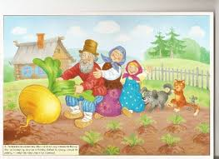 Учащиеся могут:  Использовать новые слова в речи, внимательно просмотреть фильм и определить смысл сказки (помощь)  Ключевые слова и фразы:  - Фольклор - Репка  - Сказка - Выросла  - традиции - вытянул  - устное народное творчество  Полезные слова для диалога/письма:  - герои, помощь, семья, дружба, сила, вся сила в единстве  Вопросы для обсуждения:  - Кто посадил репку? Кто кого позвал на помощь?  - Кто помог вытащить репку?  - Можете ли вы сказать почему?  Почему репка выросла большая и у него не хватило сил? (Он старенький). Позвал на помощь бабку  https://www.youtube.com/watch?v=oE7O9aUIcP
Конец  5 мин  Дом.зад. | Урок понравился-закрасьте репу полностью;  Не понравился-не докрашиваем. |  |  | Рефлексия «Ролевая игра» мастерство учащихся |  | 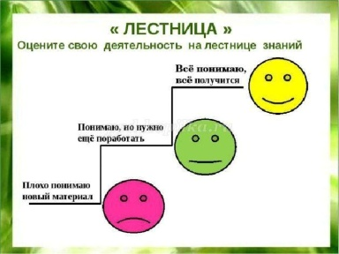 | Карточки  